全国2004年10月高等教育自学考试
建筑结构试验试题
课程代码：02448
一、单项选择题（本大题共10小题，每小题2分，共20分）[最新年份咨询qq593777558]
1.在对液压加载器制作标定曲线时，至少应在液压加载器不同的行程位置上加卸荷载重复循环()
A.一次
B.二次
C.三次
D.四次
2.结构试验中用分配梁传递荷载的下列装置中，不正确的是()
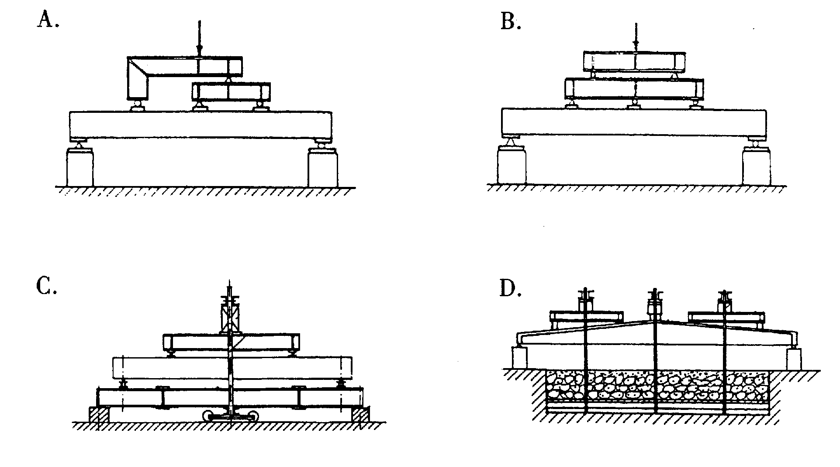
3.当使用砂、石等松散颗粒材料加载时，如果将材料直接堆放于结构表面，将会造成荷载材料本身的起拱，而对结构产生()作用。
A.加荷
B.卸荷
C.积极
D.消极
4.结构试验中，目前较多采用的传感器是()
A.机械式传感器
B.光学传感器
C.电测式传感器
D.光电式传感器
5.测试仪器的选择要求最大被测值宜在仪器满量程的 HYPERLINK "http://zk.ikaoti.cn/zikao.htm" EMBED Equation.3 \* MERGEFORMAT $\frac{1}{5}\text{\sim }\frac{2}{3}$范围内，一般最大被测值不宜大于选用仪器最大量程的()
A.70%
B.80%
C.90%
D.100%
6.在测量屋架杆件的内力时，如需测量杆件的轴力N和弯矩M_{x}、M_{y}，则应变测点布置正确的是()
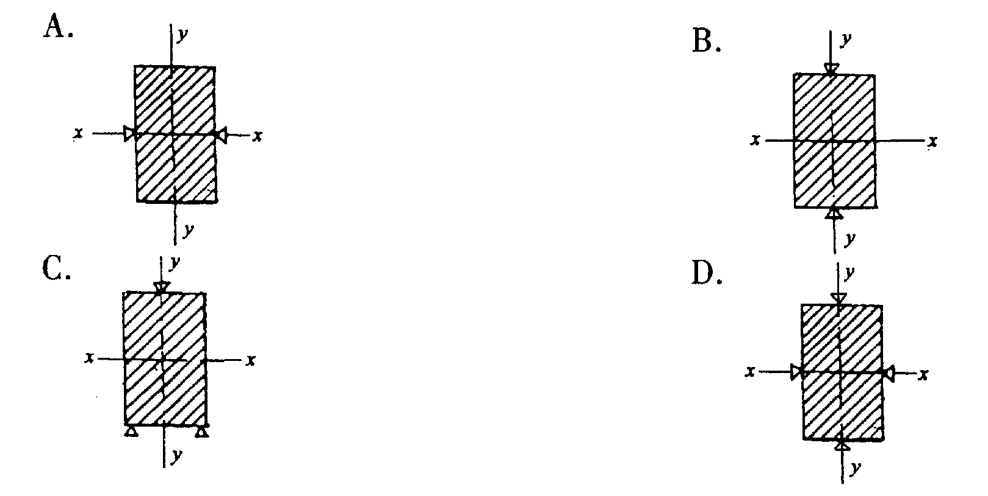
7.试验荷载频率（即疲劳试验荷载在单位时间内重复作用的次数）一般不大于()
A.10Hz
B.20Hz
C.30Hz
D.40Hz
8.随机振动过程是一个复杂的过程，每重复一次所取得的每一个样本都是不同的，所以，一般随机振动特性应从全部事件的统计特性的研究中得出，并且必须认为这种随机过程是各态经历的()
A.振动过程
B.全部过程
C.局部过程
D.平稳过程
9.拟动力试验弥补了低周反复加载试验的不足，可利用计算机技术，即由计算机来监测和控制整个试验，结构的()不需要事先假定，而可直接通过测量作用在试验对象上的荷载值和位移而得到，然后通过计算机来完成非线性地震反应微分方程的求解工作。
A.恢复力
B.作用力
C.位移
D.变形
10.超声波检测混凝土缺陷的基本原理是采用()超声波检测仪，测量超声脉冲的纵波在结构混凝土中的传播速度、接收波形信号的振幅和频率等声学参数的相对变化，来判定混凝土的缺陷。
A.超高频
B.高频
C.中频
D.低频
二、填空题（本大题共10小题，每空1分，共20分）
请在每小题的空格中填上正确答案。错填、不填均无分。
11.使用回弹法对单个构件检测时，以构件___________强度值作为该构件的混凝土强度推定值。
12.结构低周加载试验的主要目的是研究结构在经受模拟地震作用的低周反复荷载后的___________和___________。
13.采用分级加载一方面可控制___________，另一方面便于观测结构___________随荷载变化的规律，了解结构各个阶段的工作性能。
14.结构试验包括结构___________、___________、___________和___________等主要环节。
15.手持应变仪的原理是用两点之间的___________来近似地表示两点之间的___________。
16.用电阻应变仪测量________________时，电阻应变仪中的电阻和电阻应变计共同组成
___________电桥。
17.正确的荷载设计和选择适合于试验目的需要的___________是保证整个工作顺利进行的关键之一。
18.冲击力加载的特点是荷载作用___________极为短促，在它的作用下使被加载结构产生___________，适用于进行结构动力特性的试验。
19.液压加载的最大优点是利用___________使液压加载器产生较大的荷载，试验操作___________。
20.根据不同的试验目的，结构试验可归纳为___________和___________两大类。
三、名词解释题（本大题共5小题，每小题2分，共10分）
21.测量仪器分辨率[[微信公众号：ikaoti]
22.试验加载制度
23.结构动力系数
24.破损荷载
25.非破损检测技术
四、简答题（本大题共8小题，每小题4分，共32分）
26.建筑结构试验的任务是什么？
27.结构试验中试件支承装置的作用是什么？
28.结构试验中数据采集的方法有哪些？
29.如何做好结构试验的安全与防护？[本科目答案页面导航：http://zk.ikaoti.cn/zikao.htm]
30.请简述下图中静力加载制度所表示的试验过程。
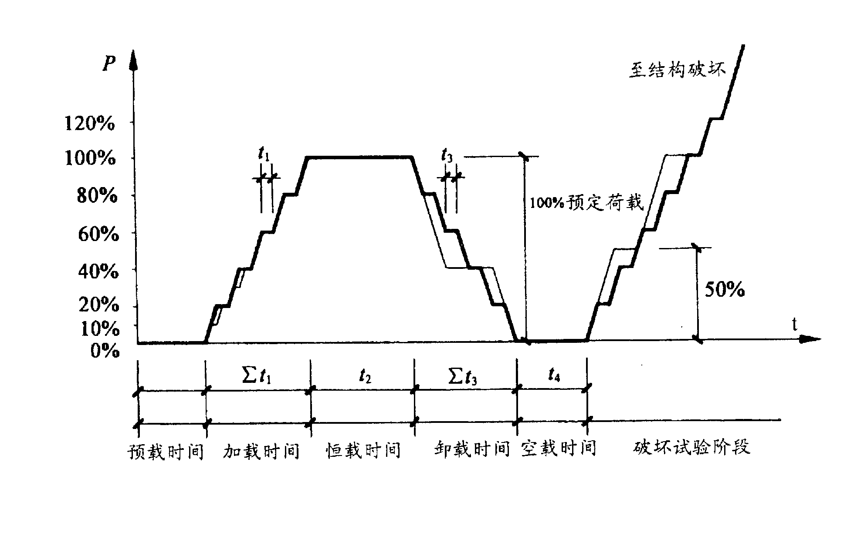
31.结构试验中在正式加载前对结构进行预载的目的是什么？
32.结构抗震试验的任务是什么？
33.回弹仪在使用前如何率定？
五、设计与计算题（本大题共2小题，共18分）
34.（8分）简支梁受均布荷载作用产生变形，已知支座1和支座2在荷载作用下的沉降量分别为Δ₁=0.10mm和Δ₂=0.06mm，梁跨中挠度的测量值Δ₁₂=5.17mm，求该梁跨中的真实挠度。
35.（10分）某匀质结构荷载和电阻应变计布置如图所示，测量轴向应变时采用半桥泊松比桥路，应变仪显示的测量应变值为-260 HYPERLINK "http://zk.ikaoti.cn/zikao.htm" EMBED Equation.3 \* MERGEFORMAT $\text{με}$，已知结构材料的泊松比为0.3。
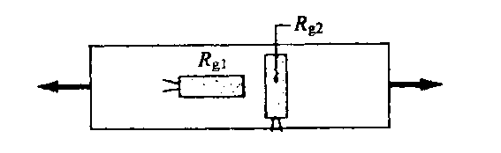
（1）绘出测量应变桥路图；（2）计算结构上该测点的轴向应变。

